

**TESCHA**

**PROYECTO FINAL “CUBO 4X4”**

**MATERIA: LENGUAJES DE INTERFAZ**

**DOCENTE: ING LADISLAO ROBERTO ALDAMA ROJANO**

**ALUMNO: GARCIA GALICIA JURGUEN BRANDON**

**GRUPO: 4601**

**TURNO: MATUTINO**

**OBJETIVO**

Se realizará un cubo de leds 4x4 cuya función será encender o apagar dependiendo del valor de bit que será la suma en binario o decimal. Se armara el cubo por pisos en el que será un total de 4 pisos y una vez hecho el circuito en el

Protoboard se pasara a una placa de cobre y se enmaquetara respecitamente a sus funciones ,tambien se observaran las configuraciones **pull-up & pull-down**. Enalgunas luces independientes.



**MARCO TEÓRICO**

**MICROCONTROLADOR**

Un microcontrolador ( μC, UC o MCU) es un circuito integrado programable,

capaz de ejecutar las órdenes grabadas en su memoria. Está compuesto de

varios bloques funcionales, los cuales cumplen una tarea específica.

Un microcontrolador incluye en su interior las tres principales unidades

Funcionales de una computadora: [unidad](http://https://es.wikipedia.org/wiki/Unidad_central_de_procesamiento) [central](http://https://es.wikipedia.org/wiki/Unidad_central_de_procesamiento) [deprocesamiento,](http://https://es.wikipedia.org/wiki/Unidad_central_de_procesamiento) memoria

y periféricos de [entrada/salida.](http://https://es.wikipedia.org/wiki/Entrada/salida)

Algunos microcontroladores pueden utilizar palabras de cuatro bits y funcionan

a velocidad de reloj con frecuencias tan bajas como 4 kHz, con un consumo de

baja potencia (mW o microwatts). Por lo general, tendrá la capacidad de

mantenerse a la espera de un evento como pulsar un botón o de otra

interrupción; así, el consumo de energía durante el estado de reposo (reloj de

la CPU y los periféricos de la mayoría) puede ser sólo de nanowatts, lo que

hace que muchos de ellos sean muy adecuados para aplicaciones con batería

de larga duración. Otros microcontroladores pueden servir para roles de

rendimiento crítico, donde sea necesario actuar más como un [procesador](http://https://es.wikipedia.org/wiki/Procesador_digital_de_se%C3%B1al)

[digital](http://https://es.wikipedia.org/wiki/Procesador_digital_de_se%C3%B1al) [de](http://https://es.wikipedia.org/wiki/Procesador_digital_de_se%C3%B1al) [señal](http://https://es.wikipedia.org/wiki/Procesador_digital_de_se%C3%B1al) (DSP), con velocidades de reloj y consumo de energía más

altos.

**MPLAB V8.33**

Es un editor IDE gratuito, destinado a productos de la marca Microchip. Este

editor es modular, permite seleccionar los distintos microcontroladores

soportados, además de permitir la grabación de estos circuitos integrados

directamente al programador. Es un programa que corre bajo Windows, Mac

OS y Linux.

**PROTEUS 8.1**

Proteus es una aplicación para la ejecución de proyectos de construcción de

equipos electrónicos en todas sus etapas: diseño del esquema electrónico,

programación del software, construcción de la placa de circuito impreso,

simulación de todo el conjunto, depuración de errores, documentación y

construcción.

**PIC16F84A**

El PIC16F84A tiene 68 bytes de RAM y 64 bytes de EEPROM de datos, tiene

12 registros de función específica FSR. Con 8 niveles de Pila hardware y tres

modos de direccionamiento: directo, indirecto y relativo. Dispone de cuatro

fuentes de interrupción y 13 pines de E/S (puertoA de 5 bits y el puertoB de 8

bits), con control individual bidireccional y dispone de un Timer0/ Contador con

reloj independiente y la gran ventaja dispone de Perro Guardián (WDT). Este

dispositivo tiene otras particularidades que lo hacen seriamente aconsejable,

algunas de estas se detallan en otros artículos de esta serie y en las hojas de

características del fabricante Microchip.

El PIC16F84A tiene un contador de programa de 13 bits capaz de dirigir 8

kilobytes x 14 espacio de memoria de programa. Para el F84A, el primer 1

kilobyte x 14 (0000h-03FFh) físicamente es implementado. El tener acceso a

una posición anterior de la dirección físicamente puesta en práctica causará un

recirculado. Por ejemplo, para posiciones 20h, 420h, 820h, C20h, 1020h,

1420h, 1820h, y 1C20h, la instrucción será la misma. El vector RESET

(REPUESTO) está en la dirección 0000h y el vector INTERRUPT está en la

0004h, con cuatro fuentes de interrupción,

Hay dos bloques de memoria en el PIC16F84A, estos son la memoria de

programa y la memoria de datos. Cada bloque tiene su propio bus, de modo

que el acceso a cada bloque pueda ocurrir durante el mismo ciclo de oscilador.

La memoria de datos adicional mayor puede ser direccionada en la RAM de

objetivo general y los Registros de Función Especiales (SFRs). La operación de

los SFRs que controla el “corazón” (reloj).

 **INSTRUCCIONES DEL MPLAB PARA EL** **PIC16F84A**

Hay solo 35 instrucciones en el PIC16F84A, con códigos de instrucción de 14

bits de ancho. Todas las instrucciones ocupan una palabra y todas consumen

un ciclo, excepto las de salto o bifurcación que usan dos. La velocidad máxima

de funcionamiento 20MHz (200 ns x instrucción). Típicamente a 4MHz (1us x

instrucción), con 1024 palabras (14 bits) de memoria de programa FLASH.

• **ADDLW** Esto significa: Agregar (sumar) el Literal al registro W

(acumulador o registro de trabajo) resultado en W.

• **ADDWF** Esto significa: Suma aritmética de W y un archivo (f).

• **BCF** Esto significa: Bit Clear File (pon a “0” o aclara el bit

indicado (detrás de la coma) en el archivo**f** ). Ver también**BSF**.

• **BSF** Esto significa: Bit Set File (poner a 1 el bit indicado, en el

archivo**f**). Ver también**BCF**.

• **BTFSC** Esto significa: Bit Test, Skip if Clear ( Bit de Test, Salta si es “0”).

• **BTFSS** Esto significa: Bit Test, Skip if Set (Bit de Test, Salta si es “1”).

• **CLRF** Esto significa: Clear f [Limpia**f**] (poner a 0 los 8 bits del archivo**f**)

• **CLRW** Esto significa: Clear**W** (limpiar el registro de trabajo).

• **CLRW** El registro W es aclarado, todos los bits son puestos a 0.

• **DECF** Esto significa: Decremento del archivo f .

• **GOTO** Esto significa: Bifurcación Incondicional.

• **INCF** Esto significa: Incrementar el archivo**f**.

• **MOVFW** Esta forma de instrucción, no es válida (**no se recomienda su**

**uso**), a pesar de que el propio**MPLAB** la admita, significa mover el

contenido del archivo**F**, al registro de trabajo**W**.

• **RETURN** Esto significa: Retorno de Subrutina. Esta instrucción está al

final de una rutina o subrutina. No afecta al registro STATUS.

• **MOVLW** Esto significa: Mueve Literal a W.

       • **MOVWF** Esto significa: Copia**W** al archivo llamado**f**.

**LISTA DE MATERIALES**

* **2 Protoboard**
* **2 Capacitores cerámicos de 22 mf**
* **1 Cristal de 4 MHz**
* **22 Leds**
* **4 Resistencias de 470 Ohms**
* **4 Resistencias de 10 k**
* **8 Resistencias de 220 Ohms**
* **8 Transistores 2N2222**
* **Cables Jumper**
* **3 Push Button**
* **Proteus 8.3**
* **MpLab v8.33**



**DESARROLLO**

**CODIGO**

1. Crear un nuevo archivo con extensión .ASM y nombre cualquiera

2. Crear un Proyecto nuevo eligiendo un nombre y ubicación

3. Agregar el archivo .ASM como un SOURCE FILE

4. Elegir el microcontrolador a utilizar desde SELECT DEVICE del menú

CONFIGURE

5. Ingresar las librerias para la instrucción de retardos INCLUDE RETARDOS

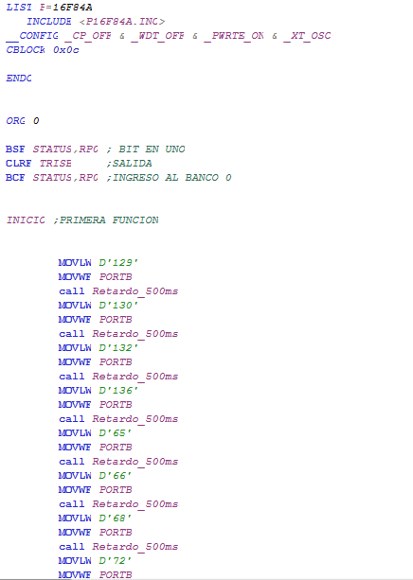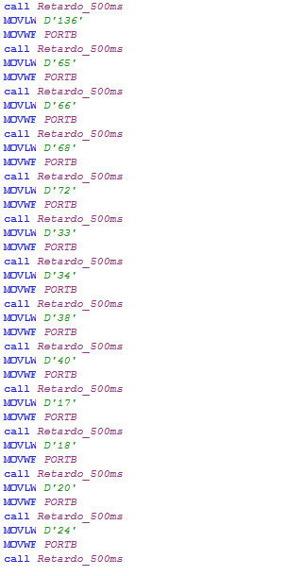





Una vez escrito y depurado el programa, se procede a la compilación. Para

esto, desde el menú PROJECT se elige la opción BUILD ALL (construir todo)

que, si no existen errores, devolverá un mensaje como BUILD SUCCESFULL.

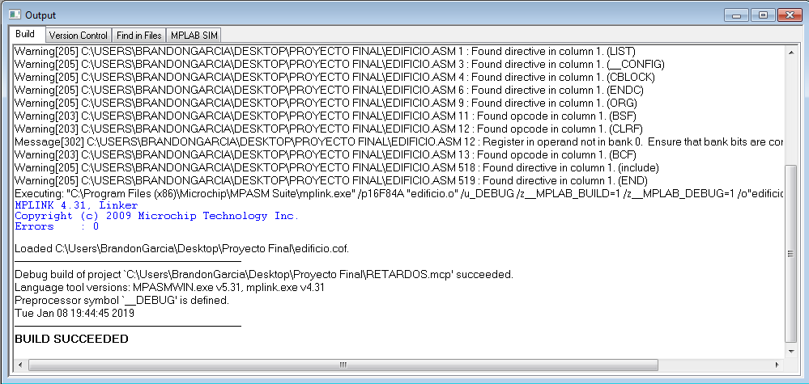





**SIMULACION**

Terminada la compilación el MPLAB® nos genera un archivo de

extensión .hex el cual es completamente entendible para el PIC. Es decir, solo

resta grabarlo al PIC por medio de una interfaz como por ejemplo el

programador Proteus. Una vez completado esto, se alimenta al mismo y el

programa ya se estará ejecutando.

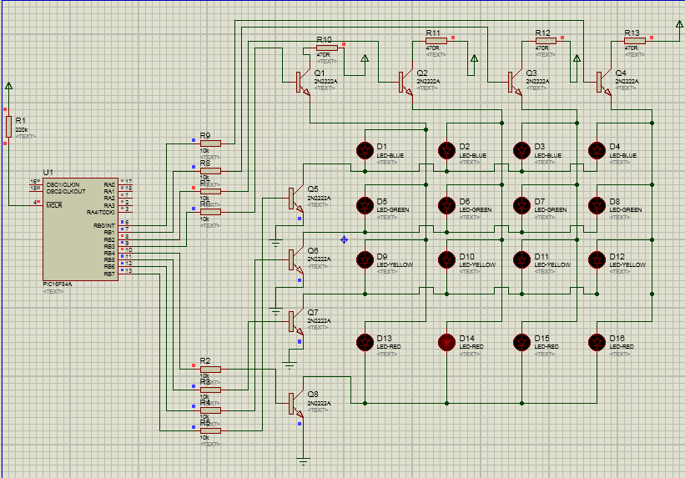

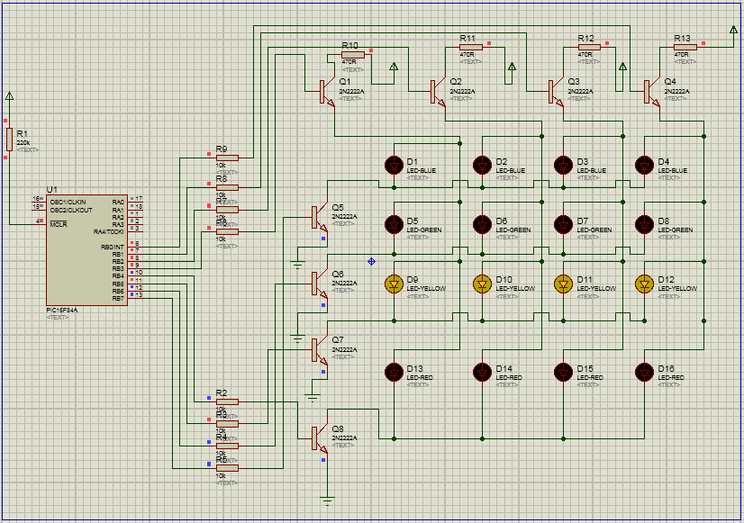

**GRABAR EL PIC 16F84A**

El programa es cargado en el microcontrolador PIC16F84A, con el grabador de

pic’s después de ser probado en proteus.

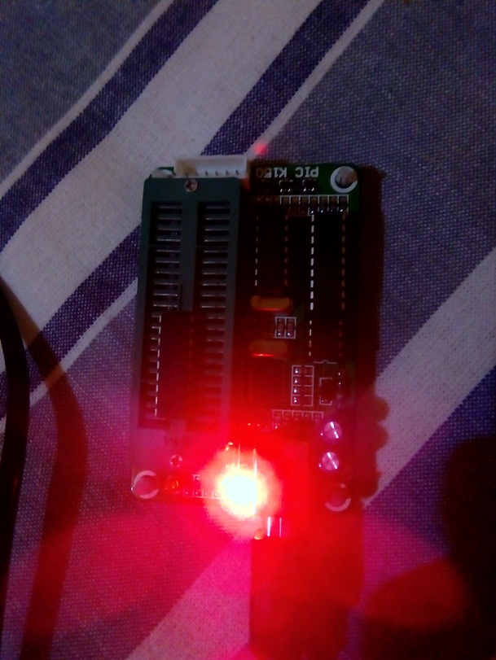1. Insertamos el pic en el grabador de pic’s y conectamos a la

Computadora.

2. Cuando ya ha leído el pic cargamos el programa primero seleccionamos

borrar para verificar que no contenga nada después seleccionamos

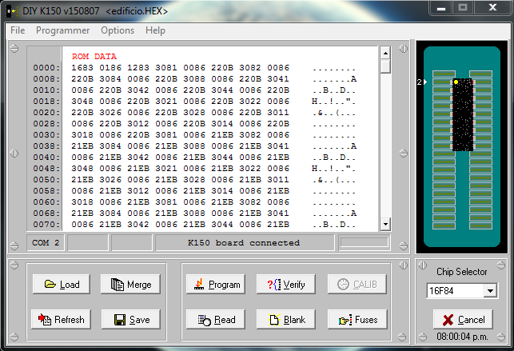 escribir y cargamos el programa.





**ARMADO FISICO**

Aquí conectamos todos los elementos en el protoboar en cada entrada del pic

el cristal que va conectado a al pin 15 y 16 donde salen 2 capacitores que van

a tierra, el pin 4 conectamos una resistencia que va a corriente, el pin 5 está

conectado a la tierra, las salidas seran las del puerto B a las que son de **RB0 a RB7.**

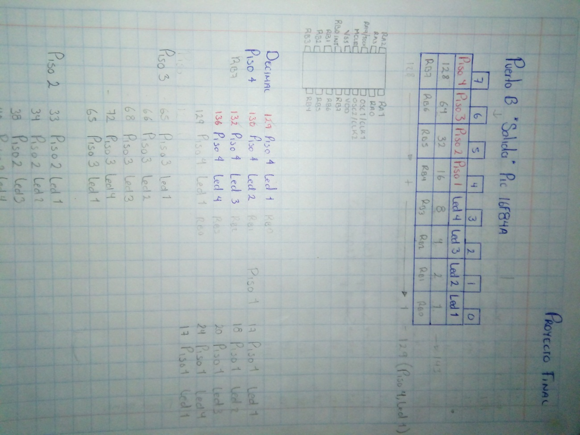

En esta imagen se muestran los respectivos rangos de los valores a sumar o declarar.



**CONEXIÓN DE CUBO A PROTOBOARD**

* Conectar a corriente el pin 4 por medio de una resistencia de 220kohms y 14 a corriente.
* Conectar a tierra el pin 5.
* En el pin 15 y 16 conectar un cristal de 4Mhz de las salidas conectar 2 capacitores cerámicos de 22 mf a tierra.
* En el puerto b serán las salidas en el que serán los siguientes

**RB4 – Pin10**

**RB5 – Pin 11**

**RB6 – Pin 12**

**RB7 – Pin 13**

**A Cada salida se conectara una resistencia de 10K y de la salida se conectara a la base de los transistores 2N222.El Emisor será conectado a tierra correspondientemente y el colector será conectado a el número de pisos. (1, 2, 3, 4).**

* De las salidas de los Pines :

**RB0 - Pin6**

**RB1 – Pin7**

**RB2 –Pin8**

**RB3 – Pin9**

**Una resistencia de 10k y en las salidas de cada una de ellas serán conectados a la base correspondientemente de los transistores 2N222,el Emisor de estos mismos serán las columnas de el cubo. (A, B, C, D). Y el colector será conectado a tierra.**

* **Por otra parte serán puenteados las dos bandas de la protoboard (negativo + negativo & positivo +positivo).**

En la siguiente imagen se muestran las conexiones respectivas y conectado para encender el cubo armado en el protoboard una vez finalizado.

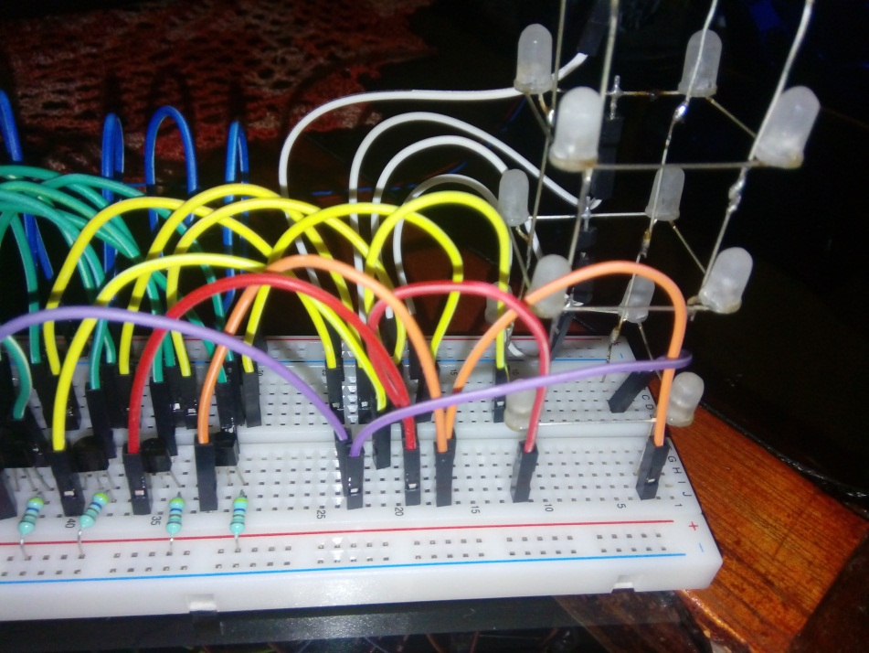



En la siguiente imagen se puede observar que y las bandas de Conexión de polaridad ya están puenteadas. Y ensamblado el cubo en otra placa protoboard.

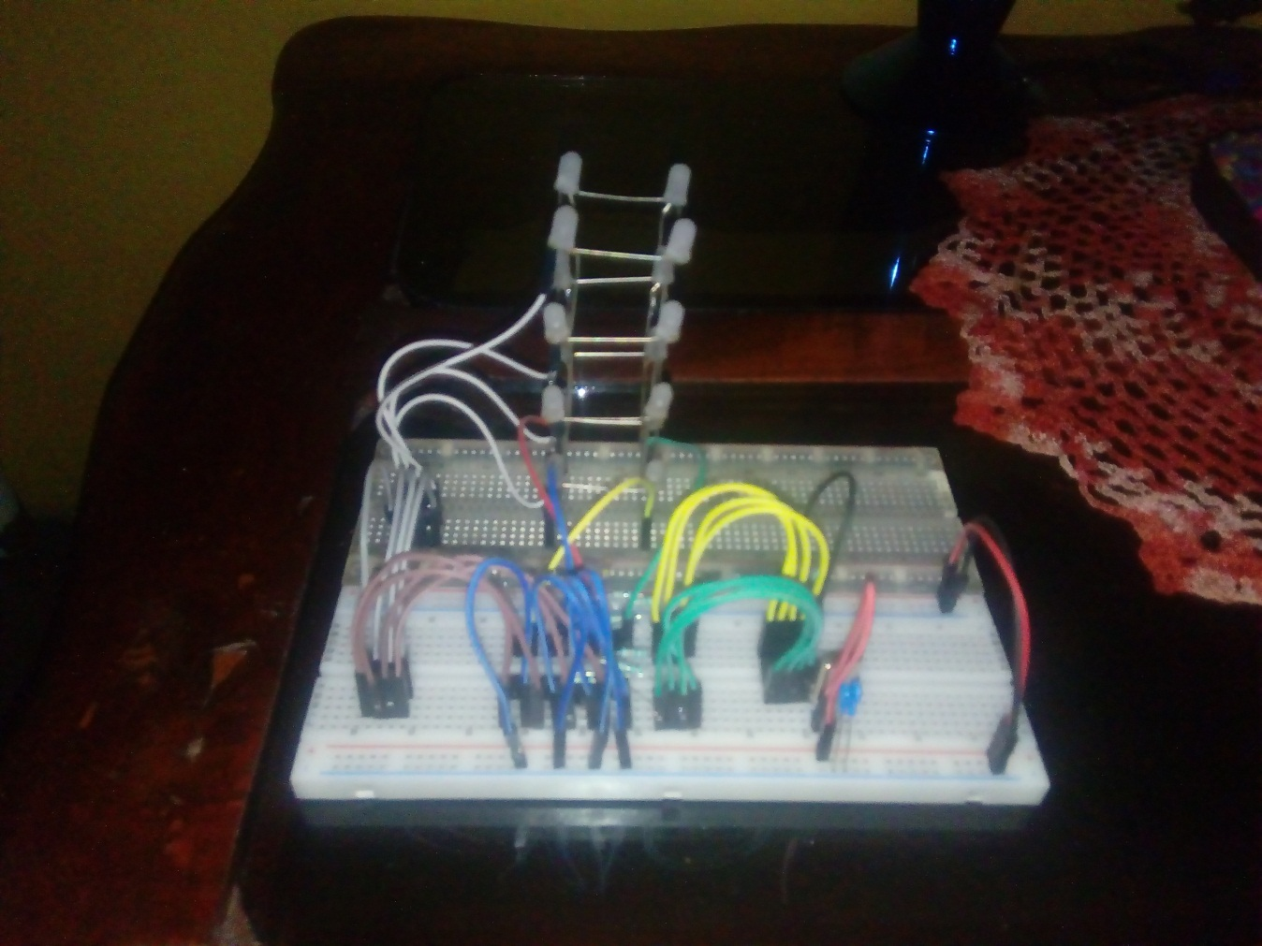

**ENMAQUETADO**

En esta imagen se puede observar que el circuito ya fue montado en una maqueta y realizado el pintado. De igual forma el circuito esta por debado de la caja.

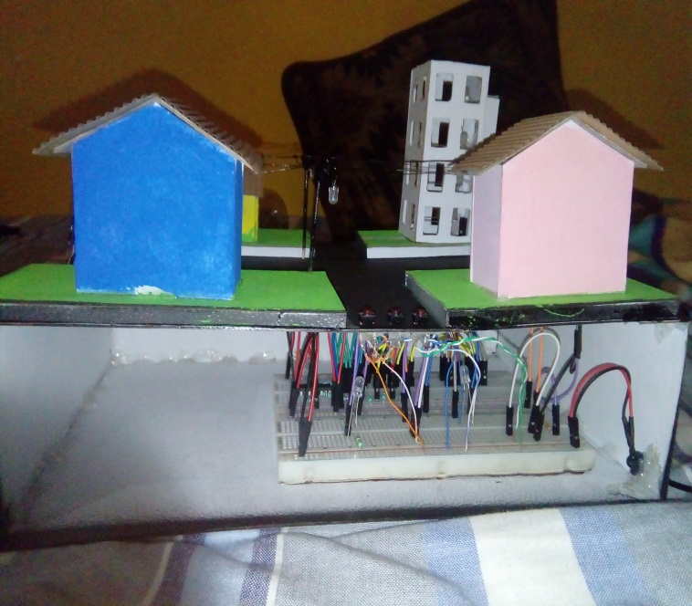



A continuación se observa el funcionamiento del cubo y los postes de luz conectados el paralelo y controlados en una función **Pull – Up.**

Y por otra parte una función **Pull Down** conectadas a las casas.

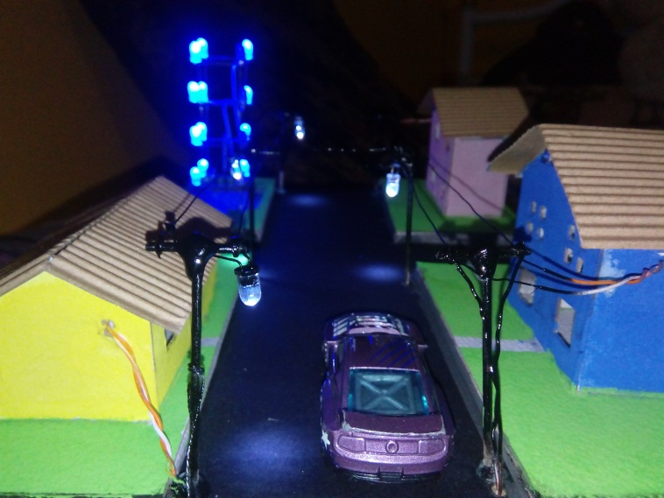



En la imagen se observan tres push button y su funcionalidad de los 3 son las siguientes:

* Push Button 1 realiza el apagado de las luces de los postes.
* Push Button 2 realiza la Función de un Reset.
* Push Button 3 realiza la función de encender los leds de las casas.

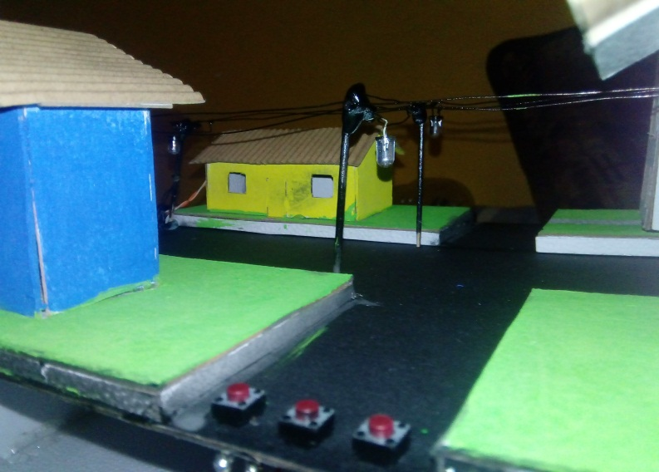

**Postes de Luz**

**Casas**

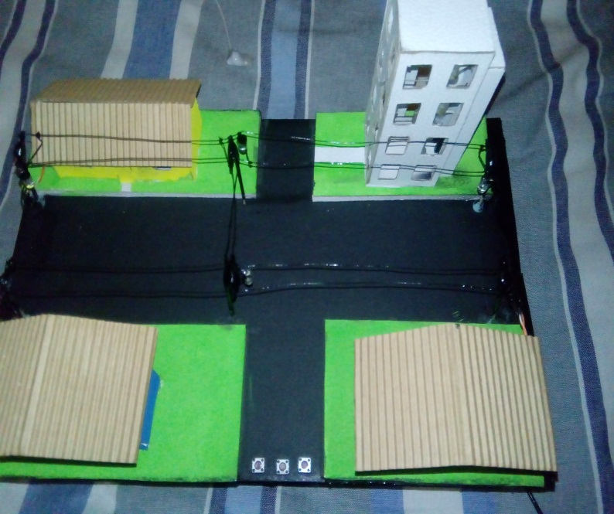 **Reset**

Vista de La maqueta y del cubo de leds en el que se guardo en un edificio de 4 pisos como se muestra en la imagen.



**CONCLUSION**

En esta práctica tuve que realizar un programa en el debí de declarar unas instrucciones para hacer funcionar mi circuito ya que para estos antes de crear

nuestro código realizamos nuestra tabla de código binario para saber cómo

formaremos las cantidades de los respectivos bit (leds) a los que corresponden

terminada la tabla creamos nuestro código en (MPLAB),realizamos nuestra

simulación en(PROTEUS) y así grabamos nuestro pic antes de realizarlo en físico

en conclusion estos lengujes ensambladores son de faciles de manipular simpre y cuando tengamos un cierto conocimiento de este.

Por otra parte aprendemos a usar otros programas de para simulación y de lenguaje binario (maquina) ya que ofrece una satisfactoria manipulacion gracias a su interfaz gráfica.